Завдання 1.

Виберіть усі дані з таблиці співробітники (EMPLOYEE).

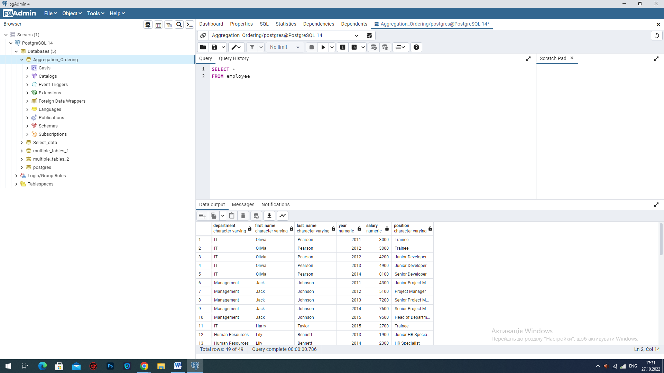

Завдання 2.

Виберіть усі стовпці з таблиці співробітників і відсортуйте результат за зарплатою (стовпець SALARY).

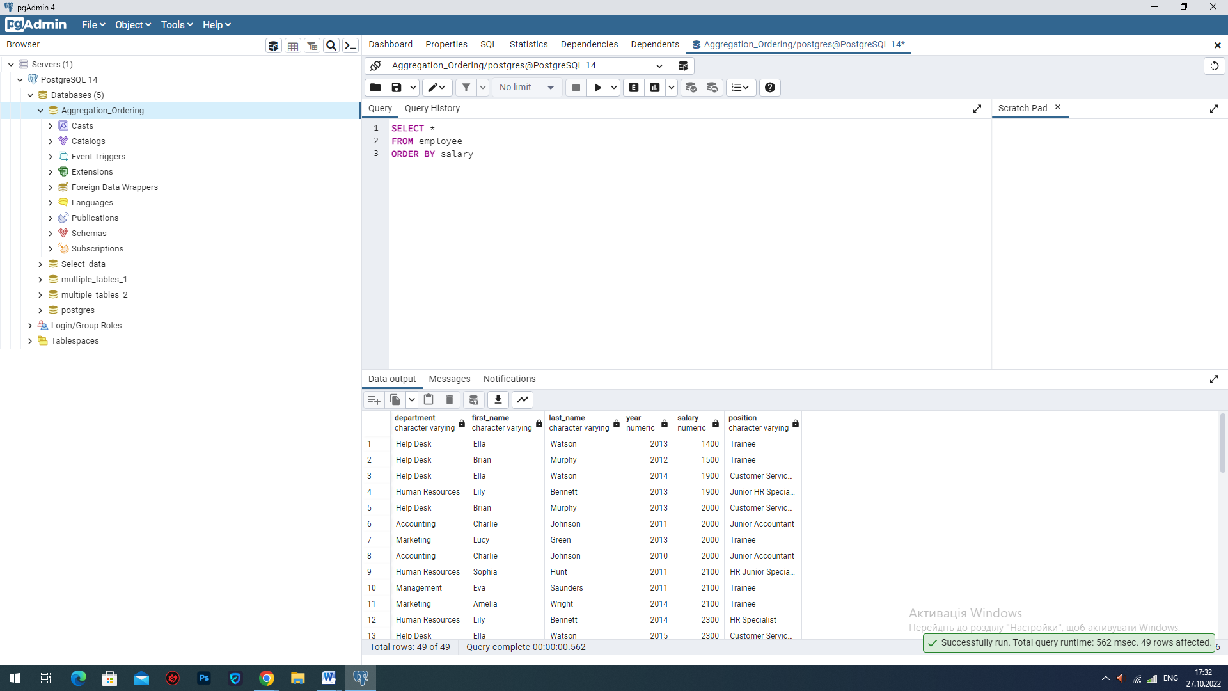

Завдання 3.

Виберіть з таблиці усі дані за 2011 рік. Відсортуйте результат за зарплатою.

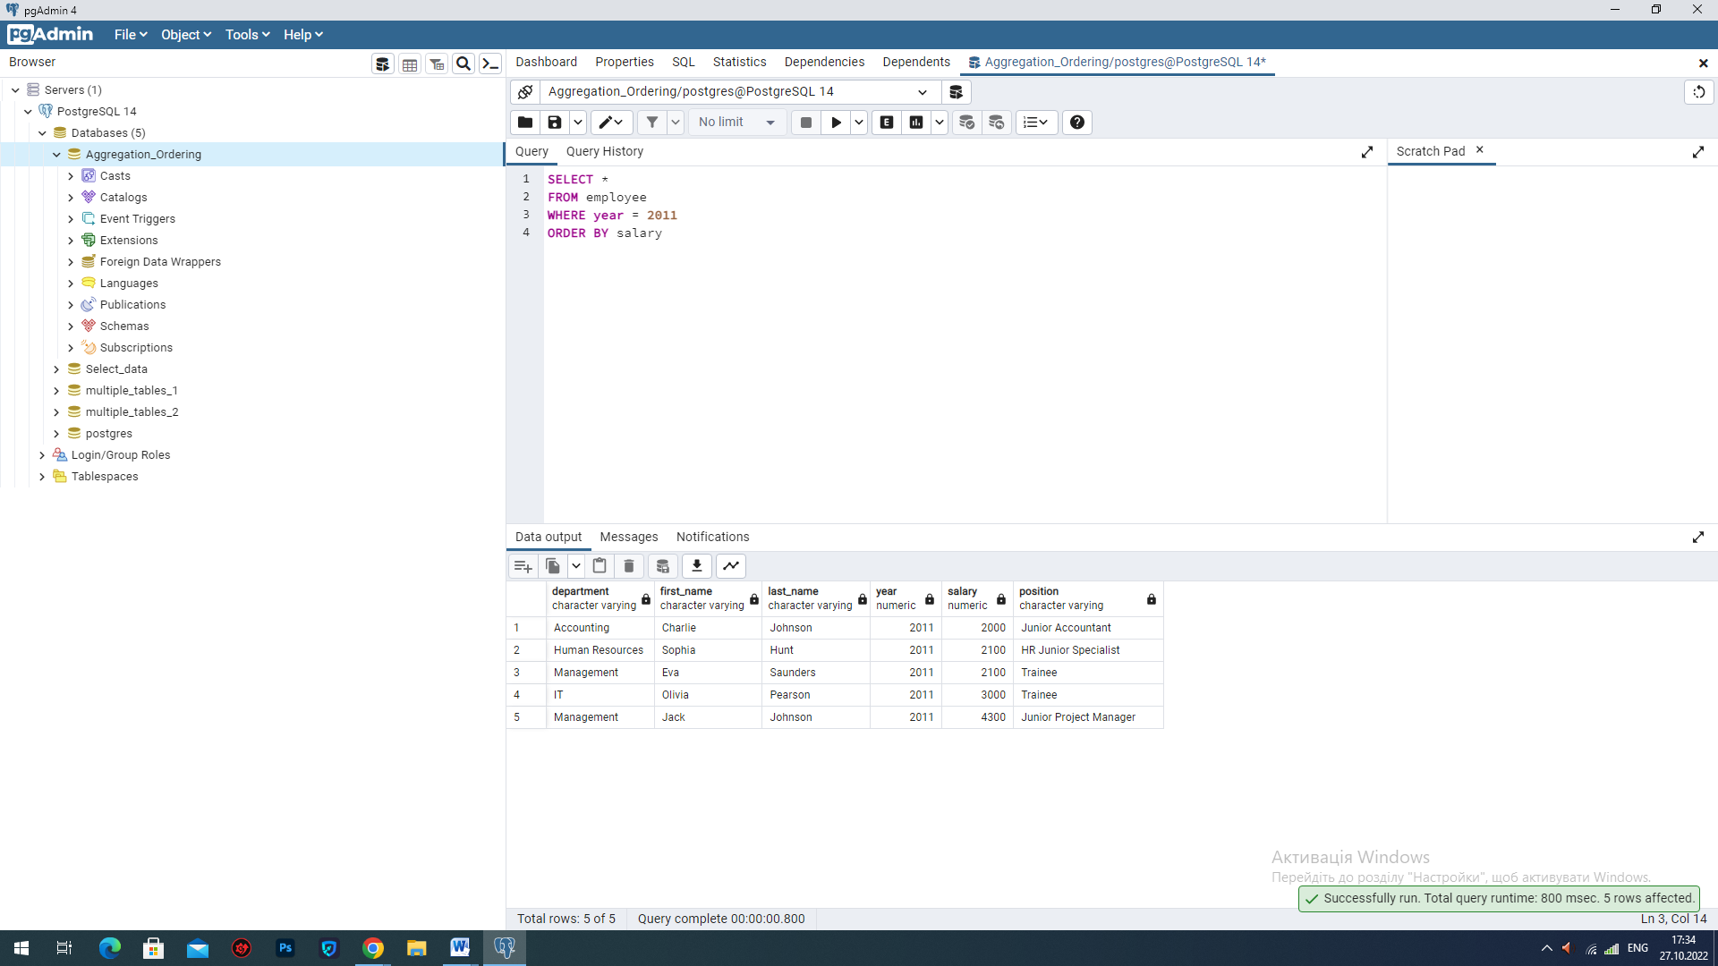

Завдання 4.

Виберіть усі дані з таблиці співробітники (EMPLOYEE) і відсортуйте їх за спаданням за стовпцем прізвище (LAST_NAME).

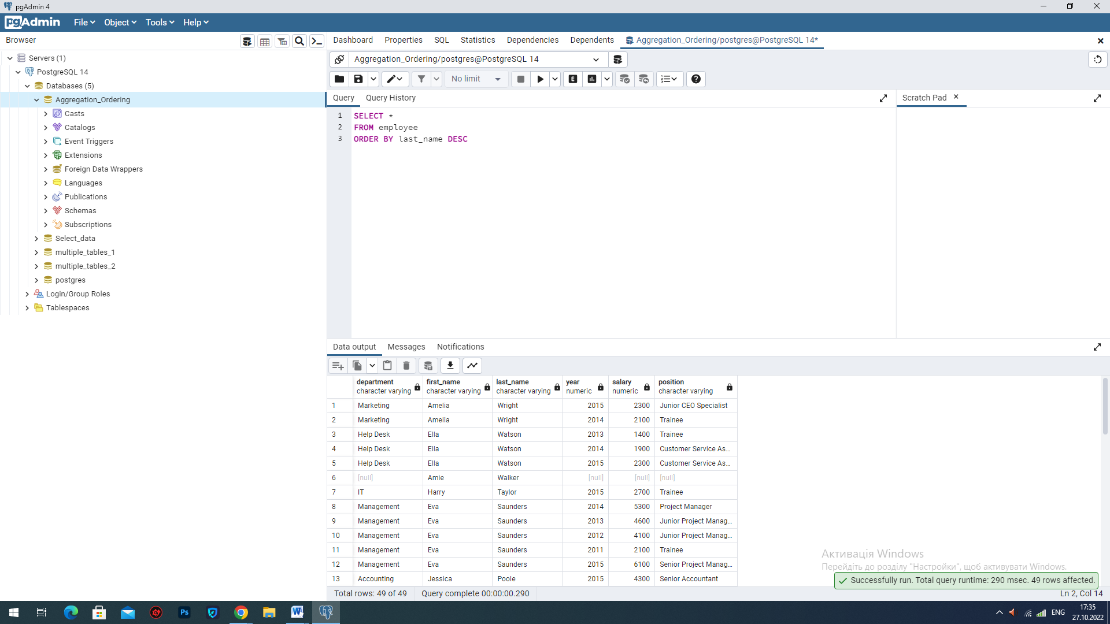

Завдання 5.

Виберіть усі рядки з таблиці співробітники (EMPLOYEE) та відсортуйте їх за відділом (стовпець DEPARTMENT) – за зростанням, а за зарплатою (стовпець SALARY) – за спаданням

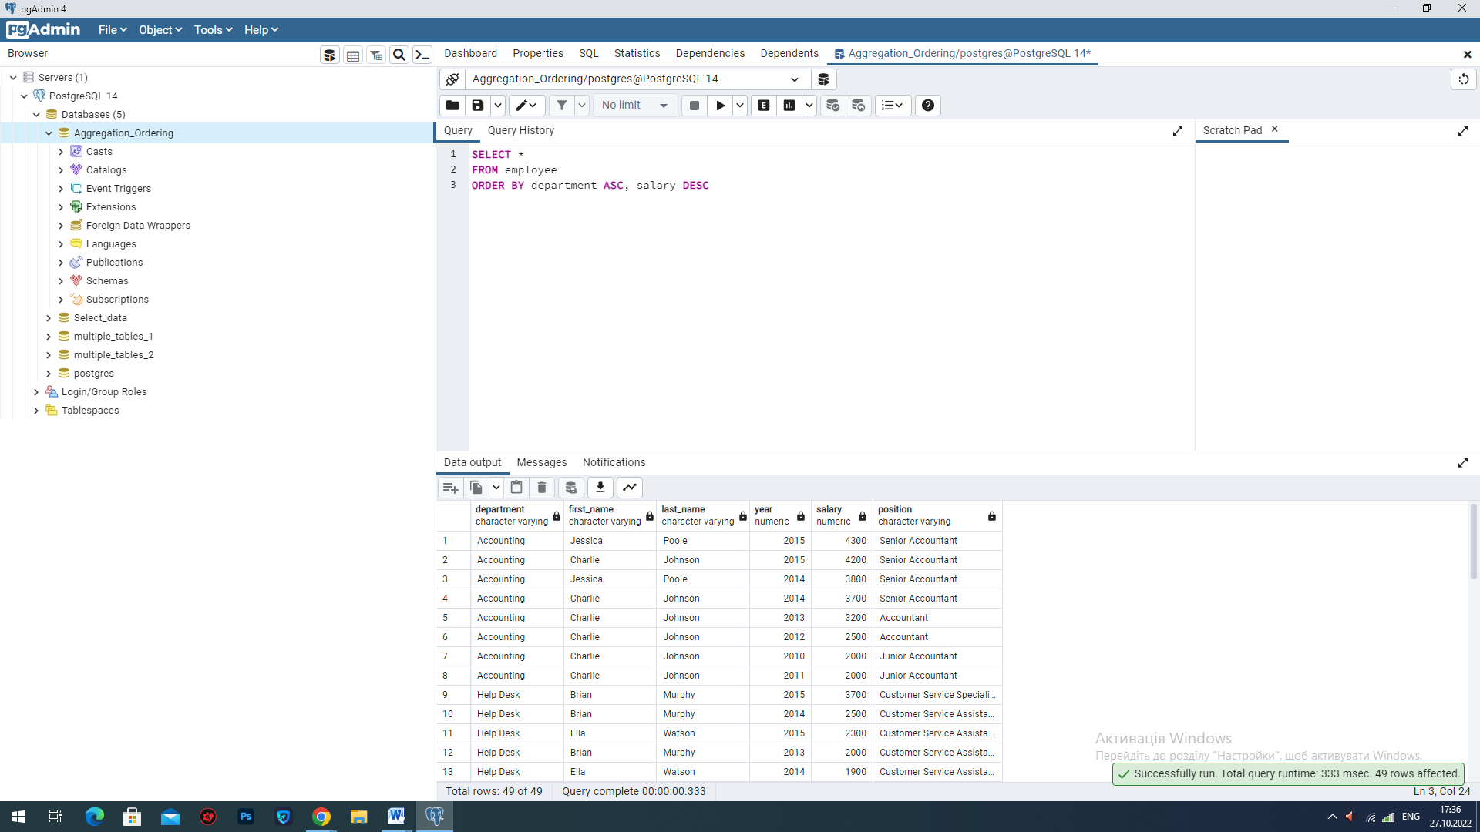

Завдання 6.

Виберіть п’ять перших рядків зарплати (стовпець SALARY) та посади (стовпець POSITION) з таблиці співробітники (EMPLOYEE). Відсортуйте їх за зворотнім алфавітом

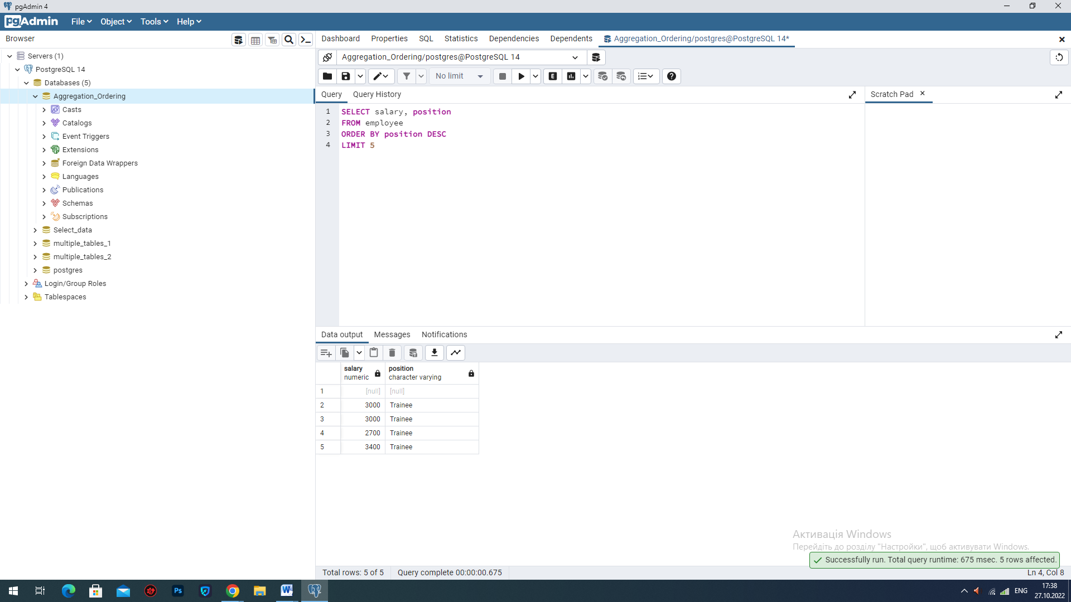

Завдання 7.

Покажіть десятку найвищих зарплат із таблиці співробітники. У результаті відобразіть ім'я працівника (стовпець назвіть Name), відділ у якому він працює, його посаду та його зарплату

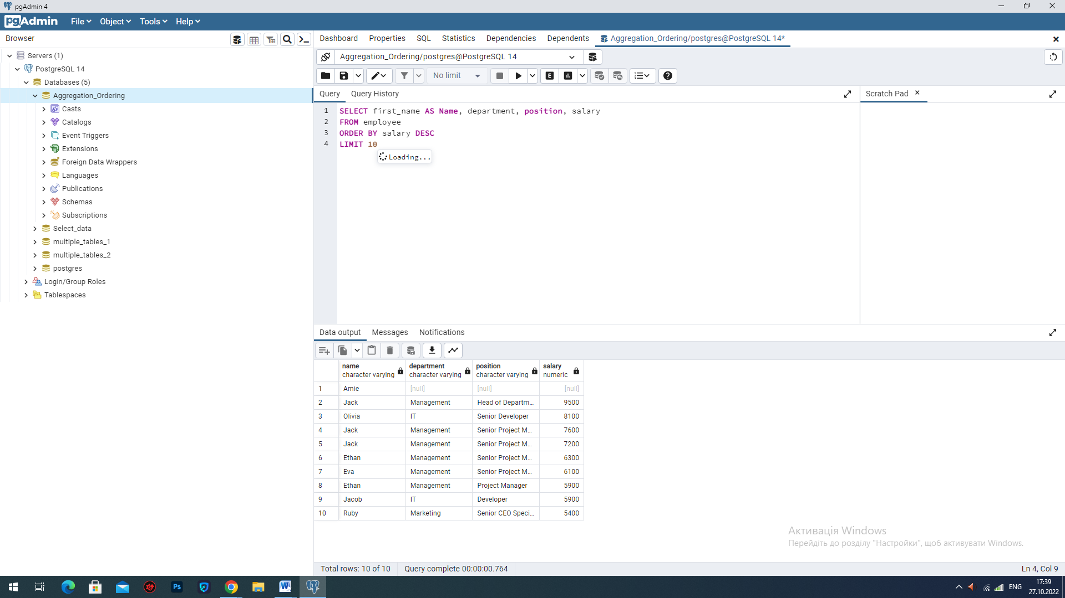

Завдання 8.

Виберіть рік виплати зарплати з таблиці співробітники (EMPLOYEE) таким чином, щоб кожен рік відображався лише один раз

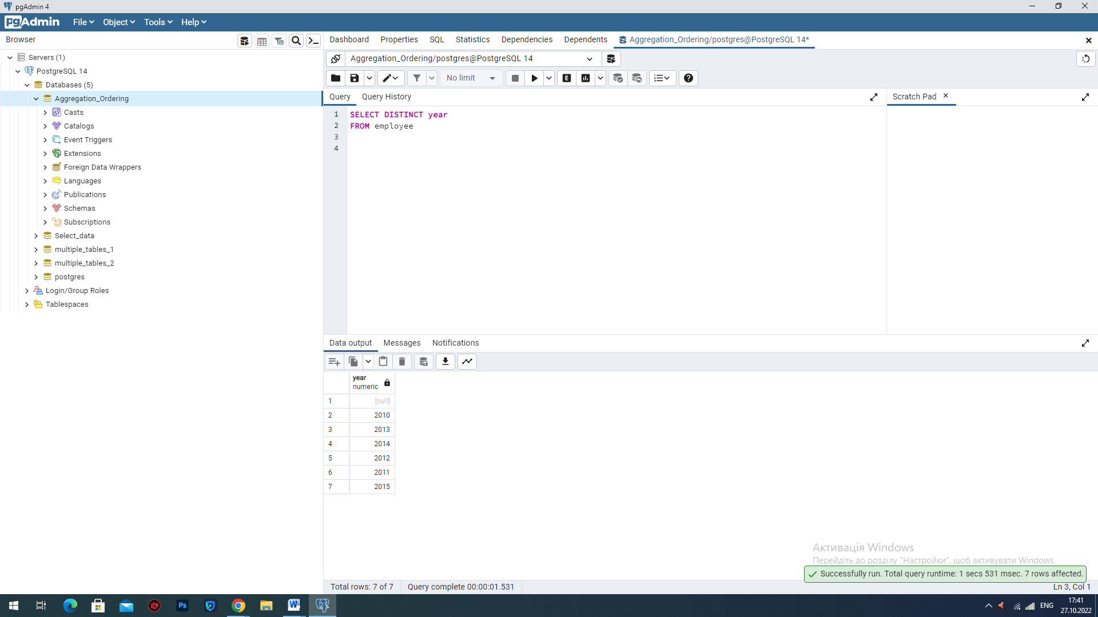

Завдання 9.

Перевірте, які посади є в кожному відділі. Для цього відобразіть стовпці відділ (DEPARTMENT) та посаду (POSITION) і усуньте дублікати.

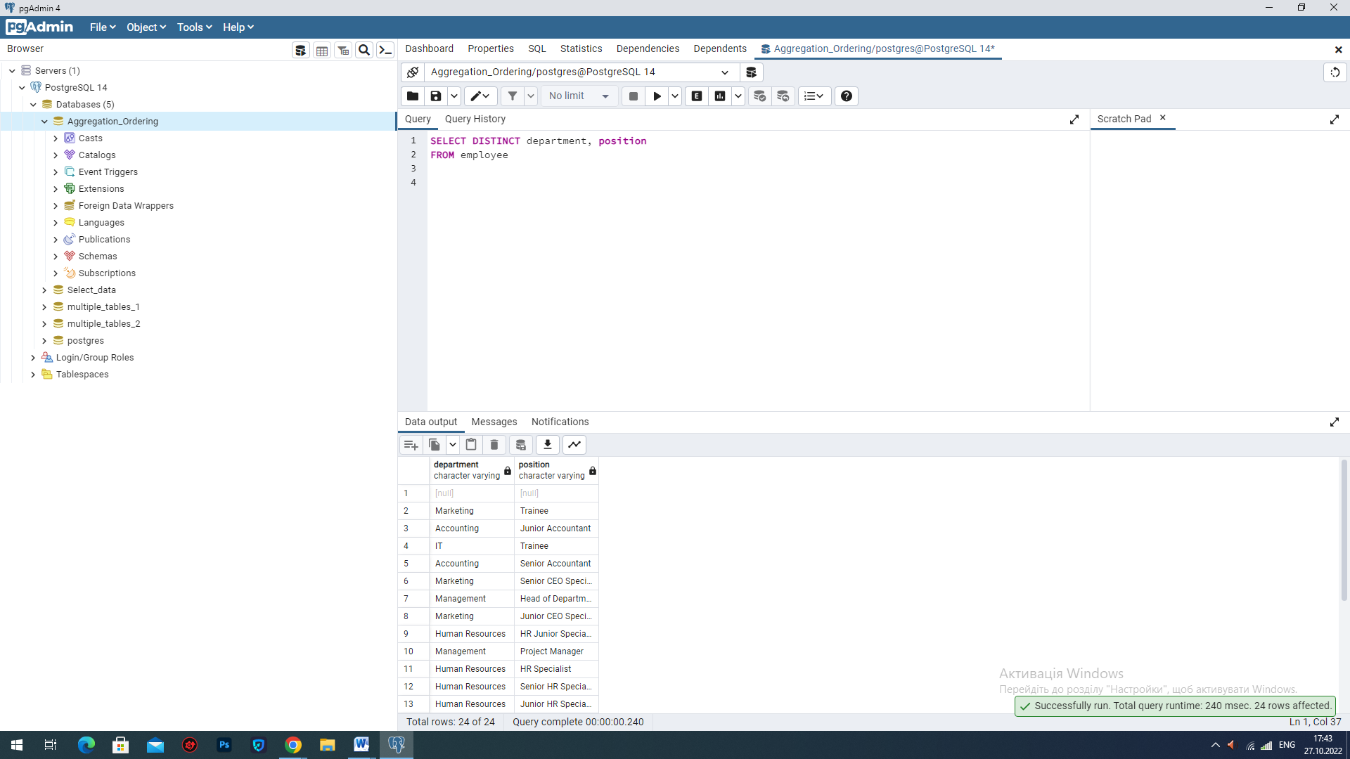

Завдання 10.

Підрахуйте всі рядки в таблиці співробітники (EMPLOYEE). Стовпець кількості рядків назвіть number_of_ rows

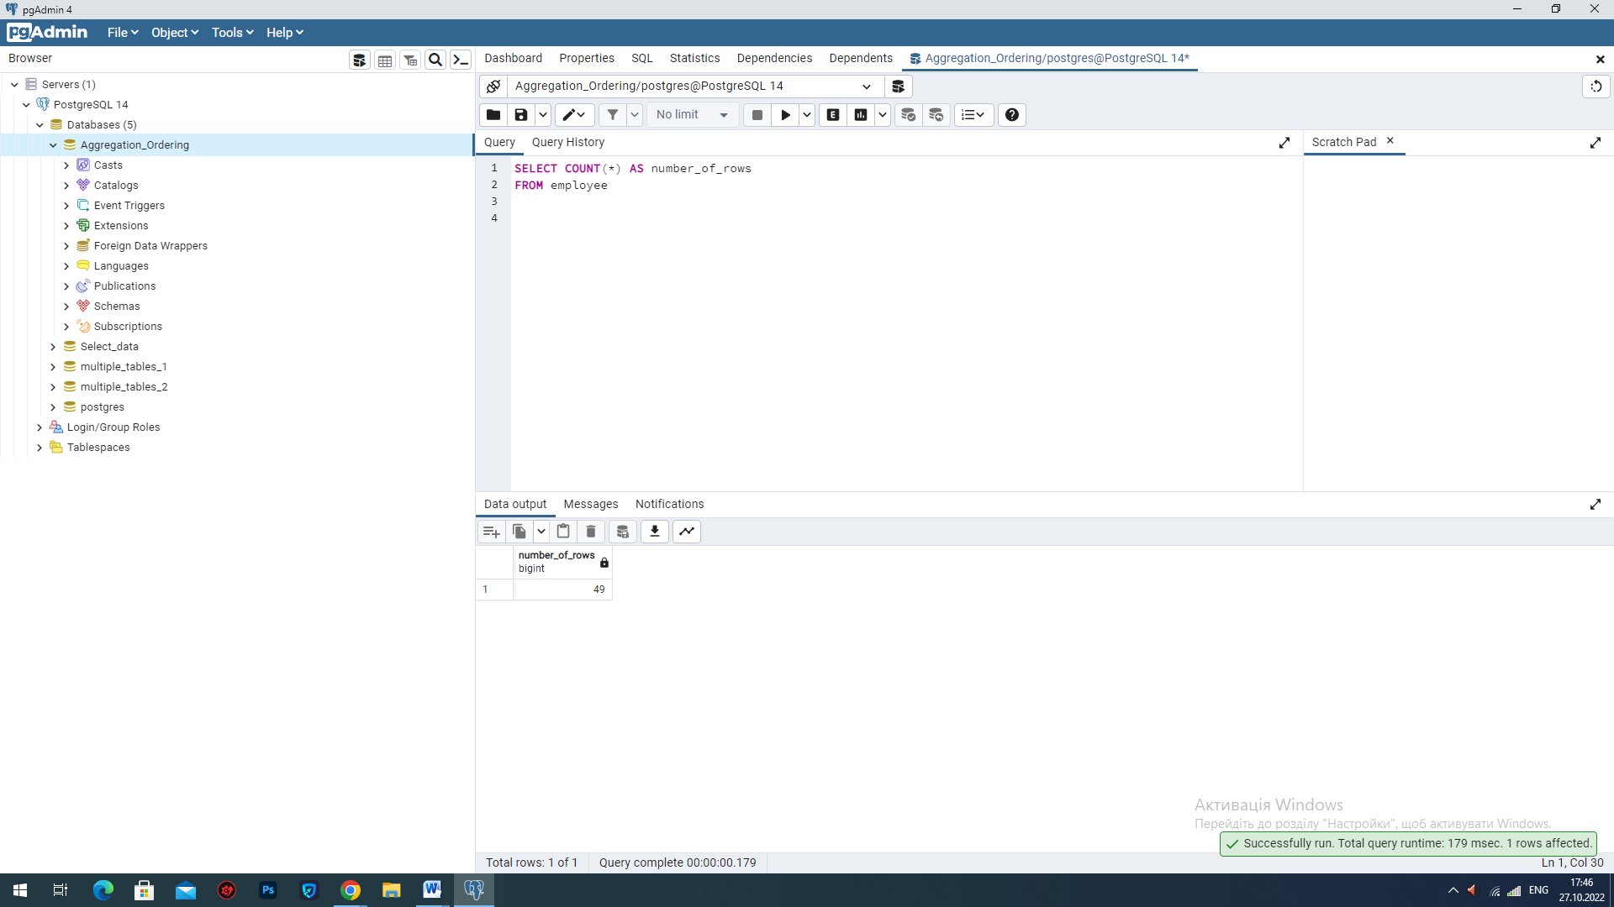

Завдання 11.

Перевірте, скільки ненульових значень є в стовпці Посада (POSITION). Назвіть стовпець non_null_num.

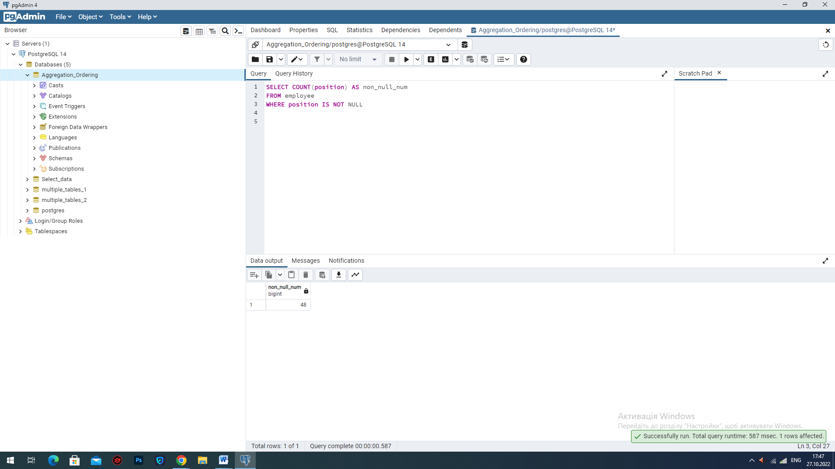

Завдання 12.

Порахуйте, скільки різних посад є у таблиці співробітників. Назвіть стовпець distinct_positions.

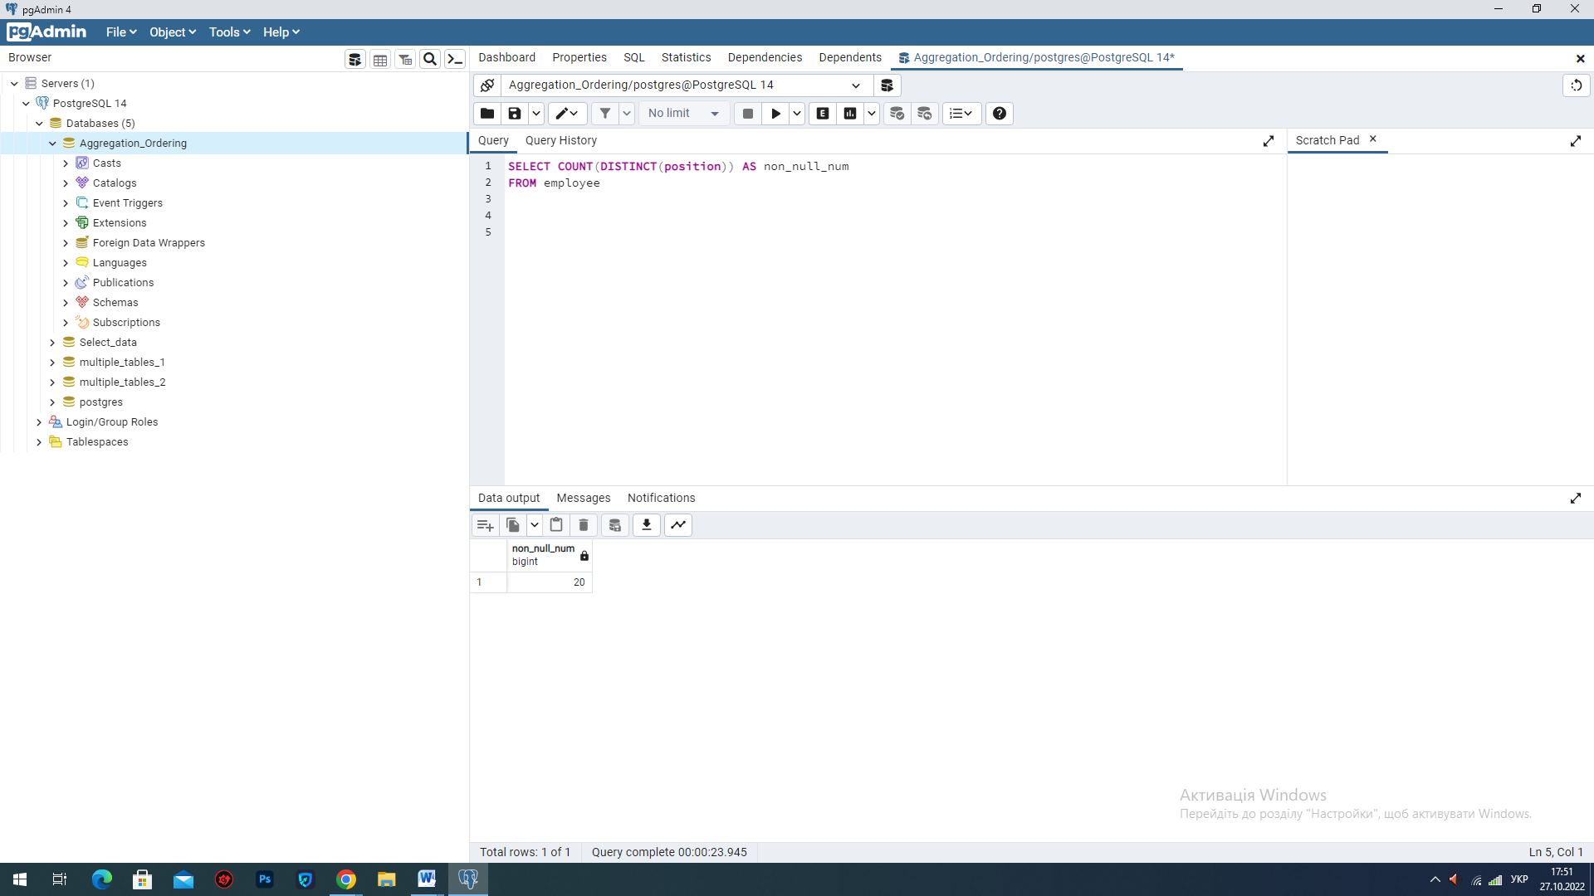

Завдання 13.

. Виберіть із таблиці співробітники (EMPLOYEE) найвищу та найнижчу зарплату. Назвіть стовпці highest_salary та lowest_salary відповідно.

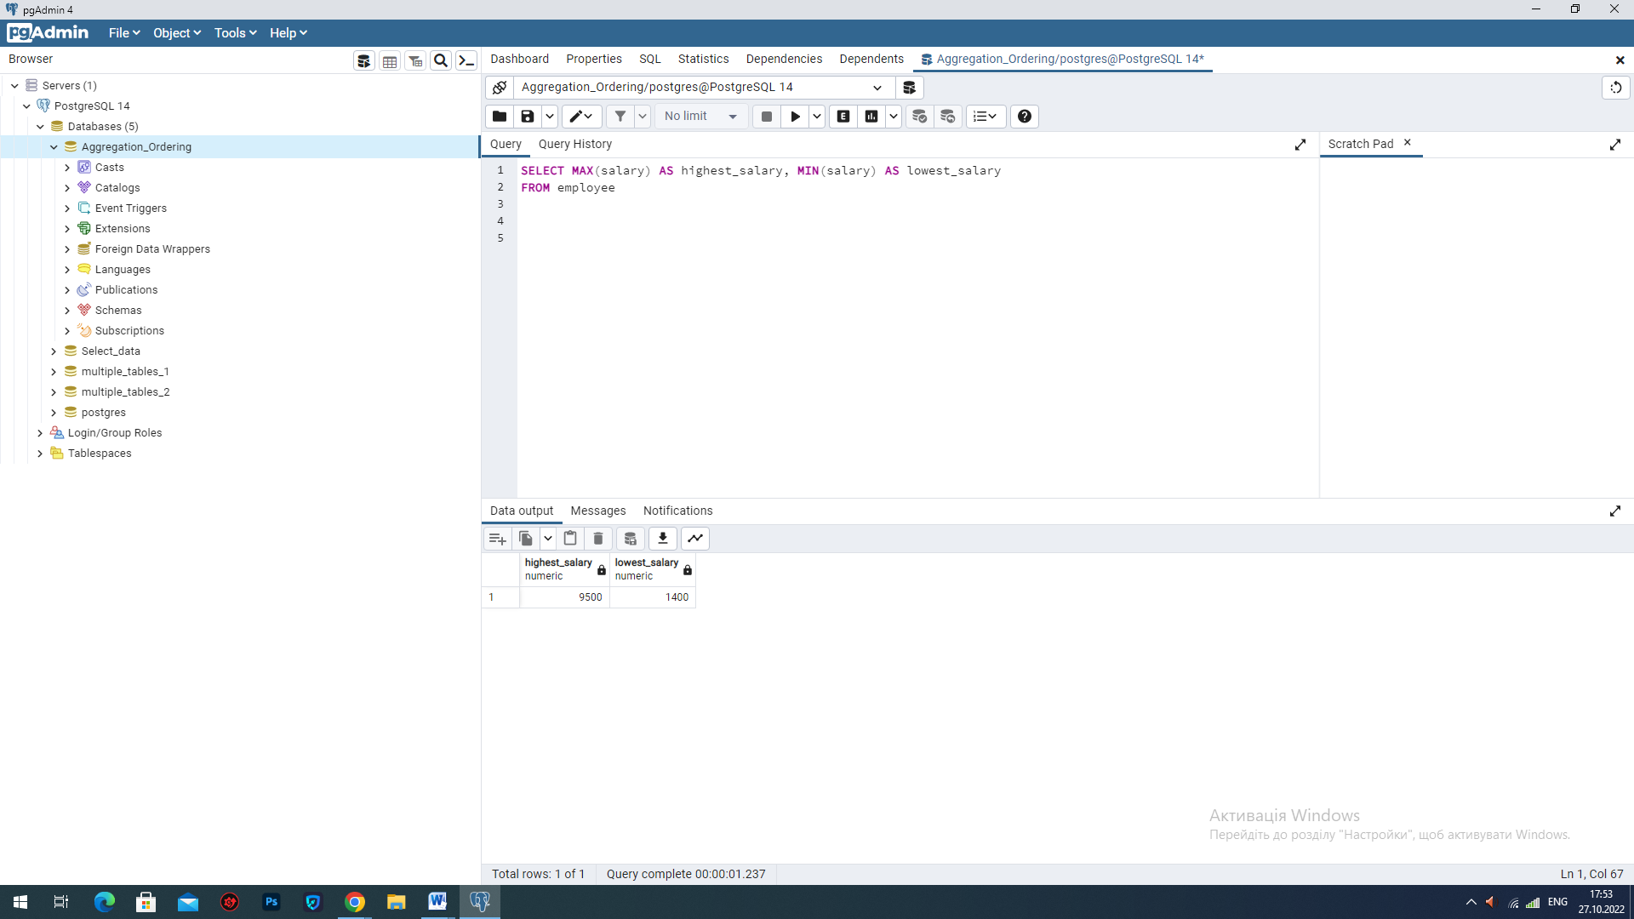

Завдання 14.

Знайдіть середню заробітну плату за 2013 рік

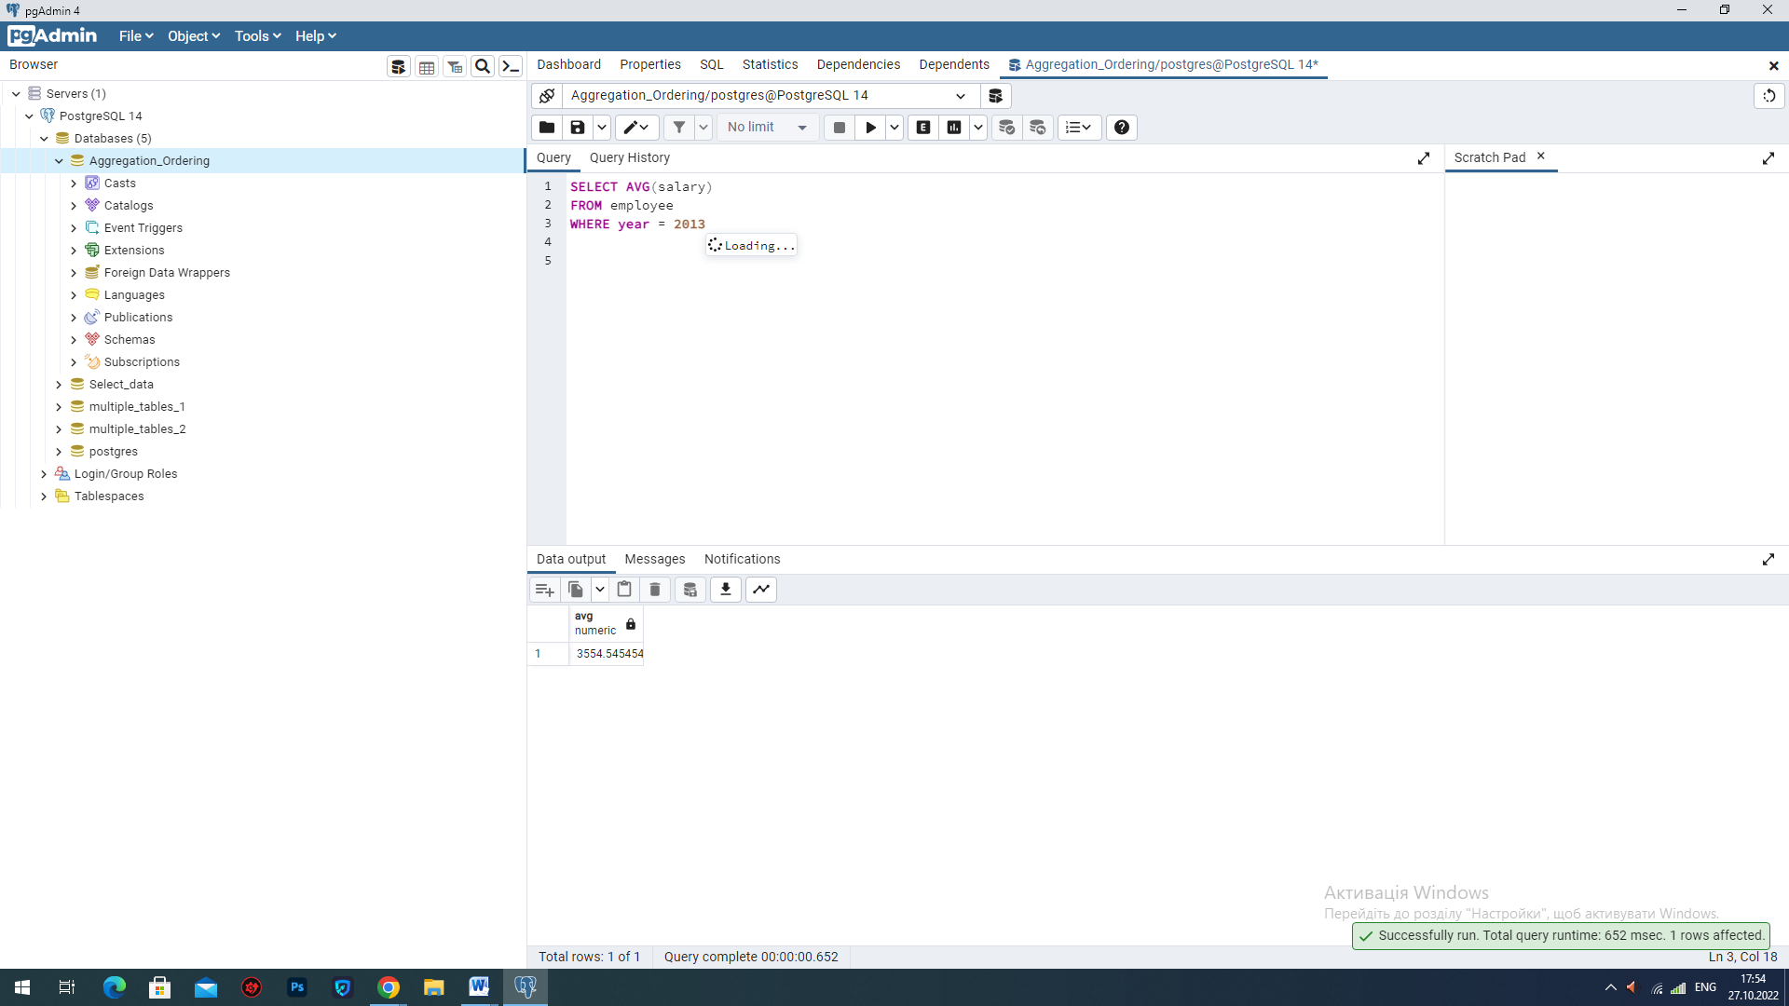

Завдання 15.

Знайдіть суму всіх зарплат у відділі маркетингу у 2014 році

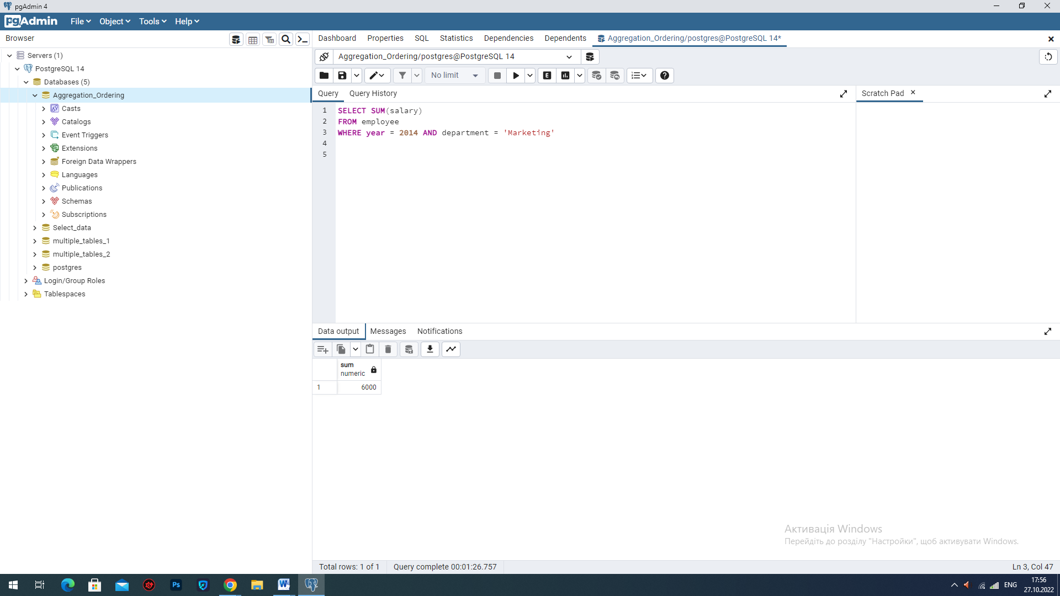

Завдання 16.

Знайдіть кількість співробітників у кожному відділі у 2013 році. Покажіть назву відділу разом із кількістю працівників. Назвіть другий стовпець staff_number. (Застосуйте функцію COUNT)

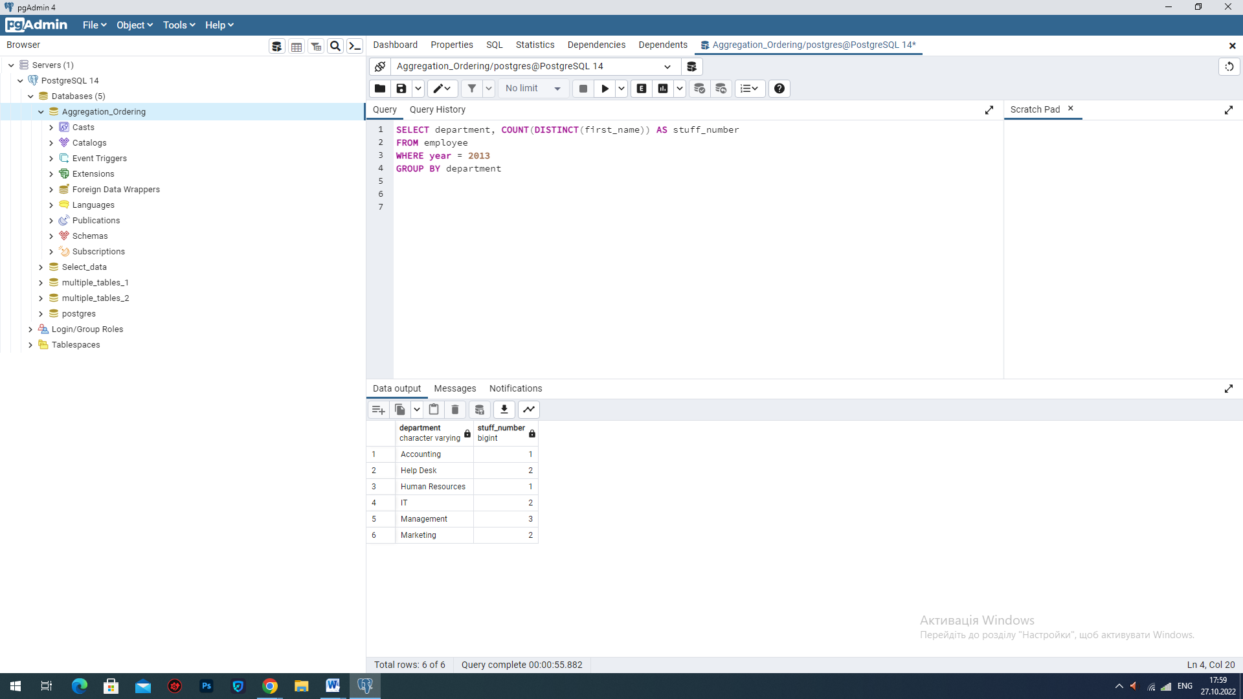

Завдання 17.

Покажіть усі відділи разом із їх найнижчою та найвищою зарплатою у 2014 році. Назвіть стовпці highest_salary та lowest_salary відповідно

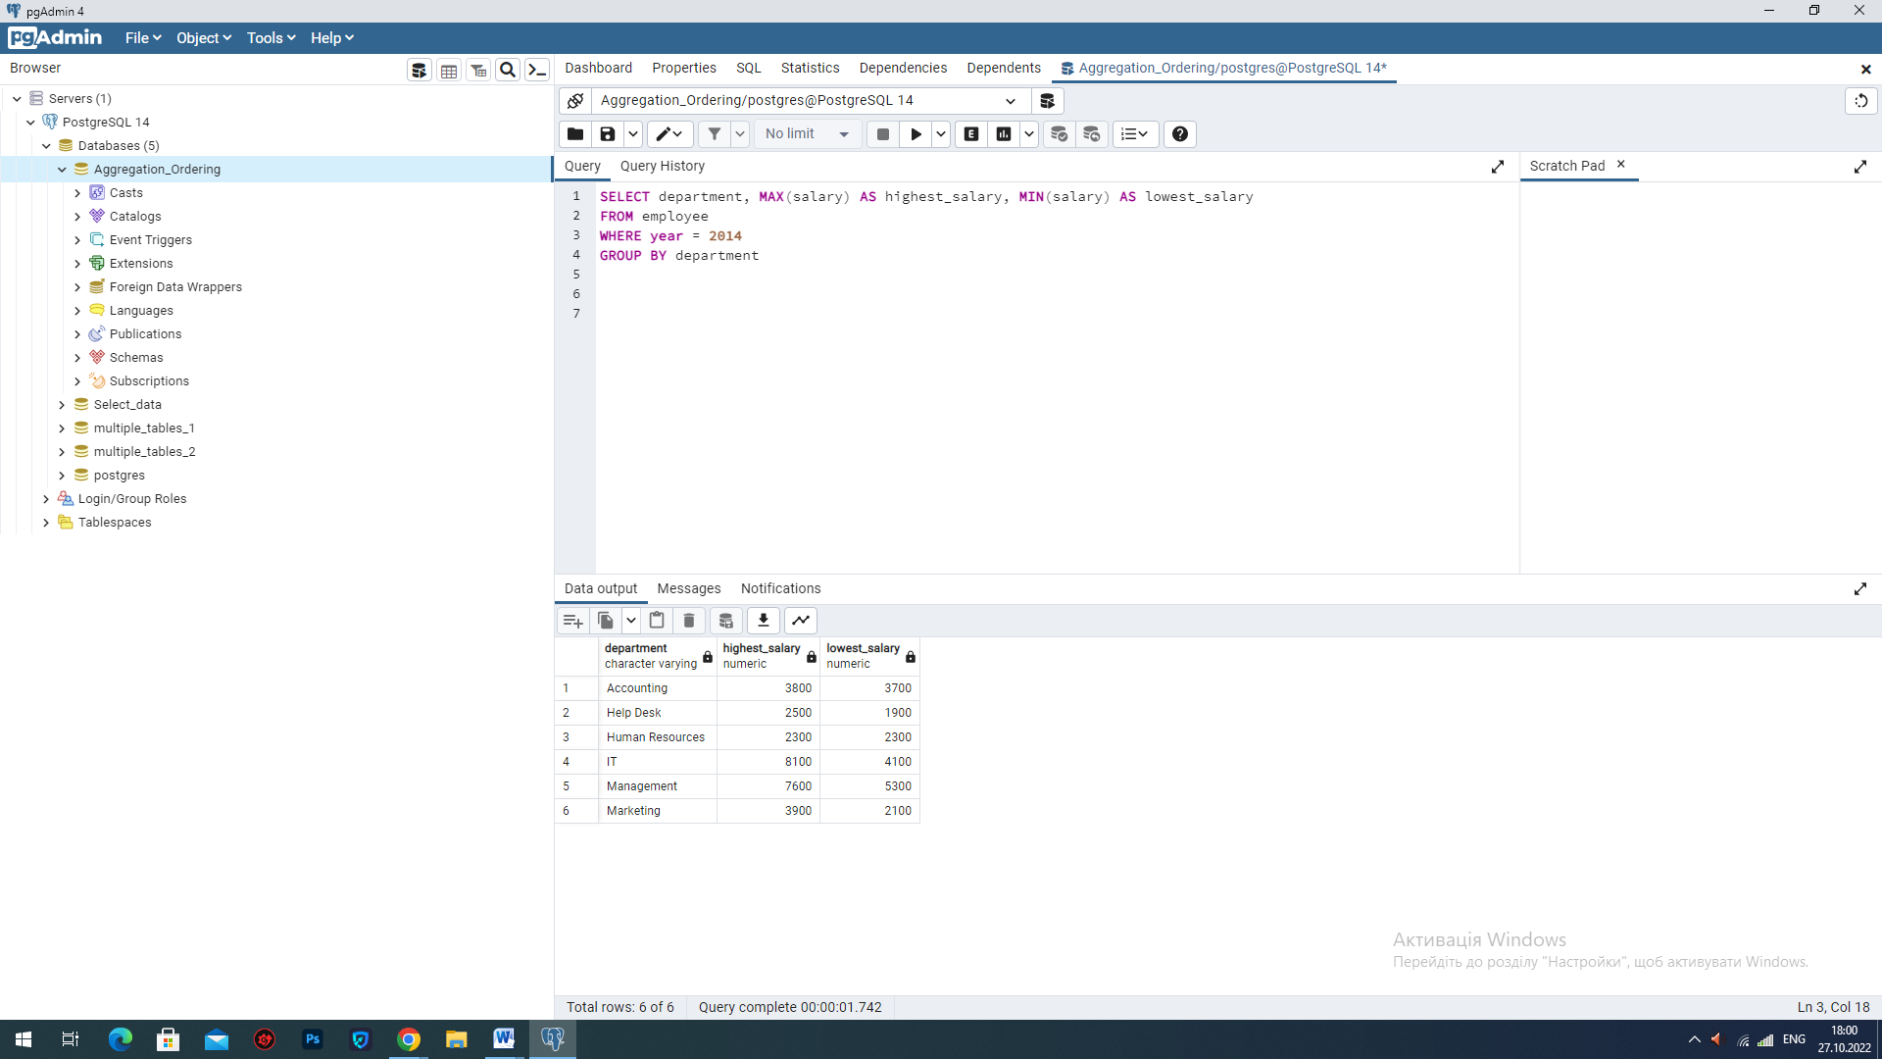

Завдання 18.

Для кожного відділу знайдіть середню зарплату в 2015 році.

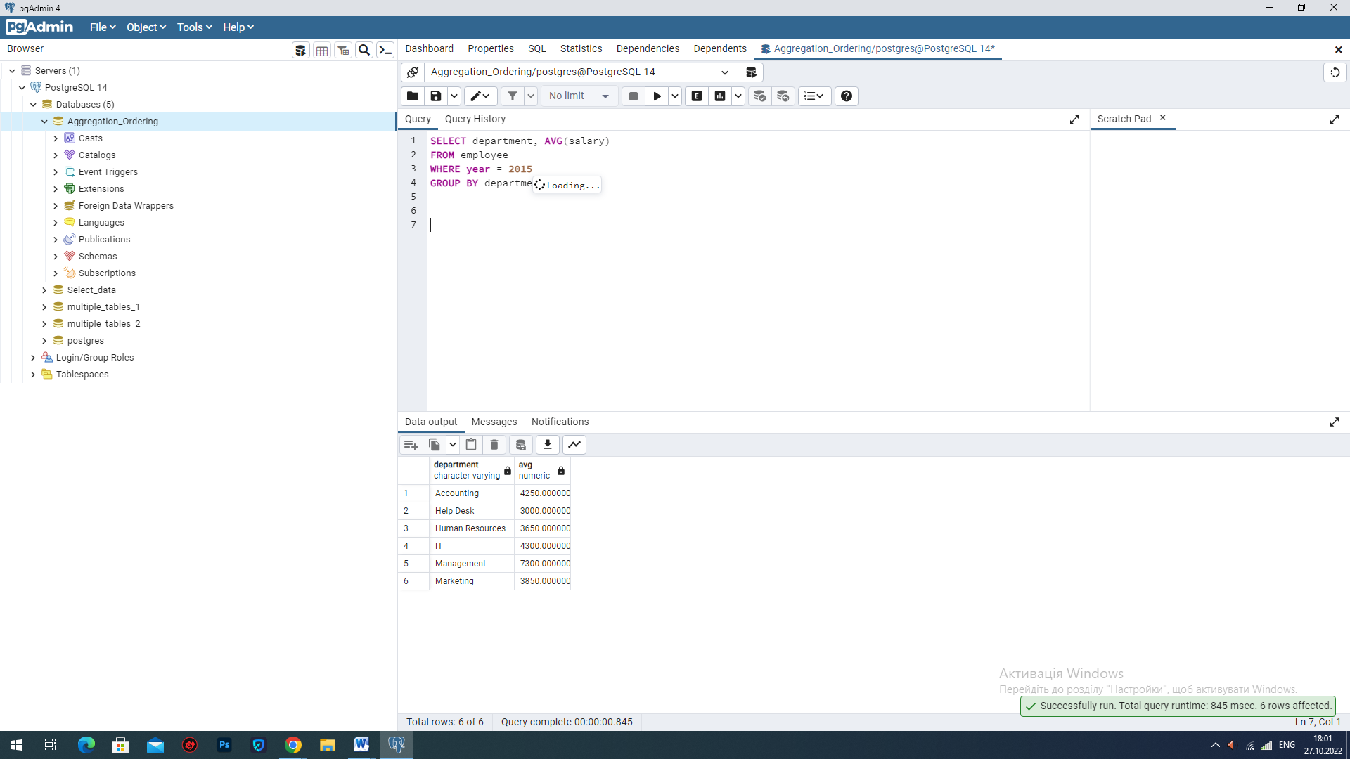

Завдання 19.

Знайдіть середню заробітну плату для кожного працівника. Покажіть прізвище (LAST_NAME), ім’я (FIRST_NAME) та середню зарплату. Згрупуйте таблицю за прізвищем та іменем.

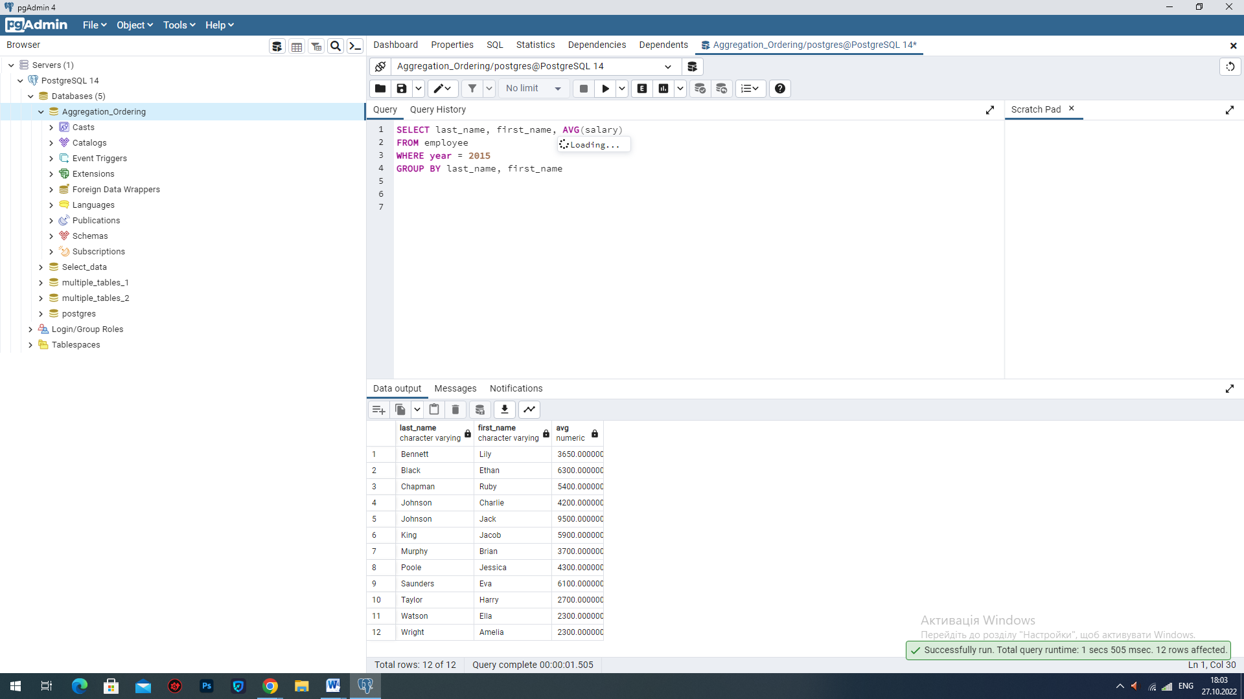

Завдання 20.

Знайдіть таких працівників, які (провели) більше 2 років у компанії. Виберіть їх прізвище та ім’я разом із кількістю відпрацьованих років (назвіть цю колонку years).

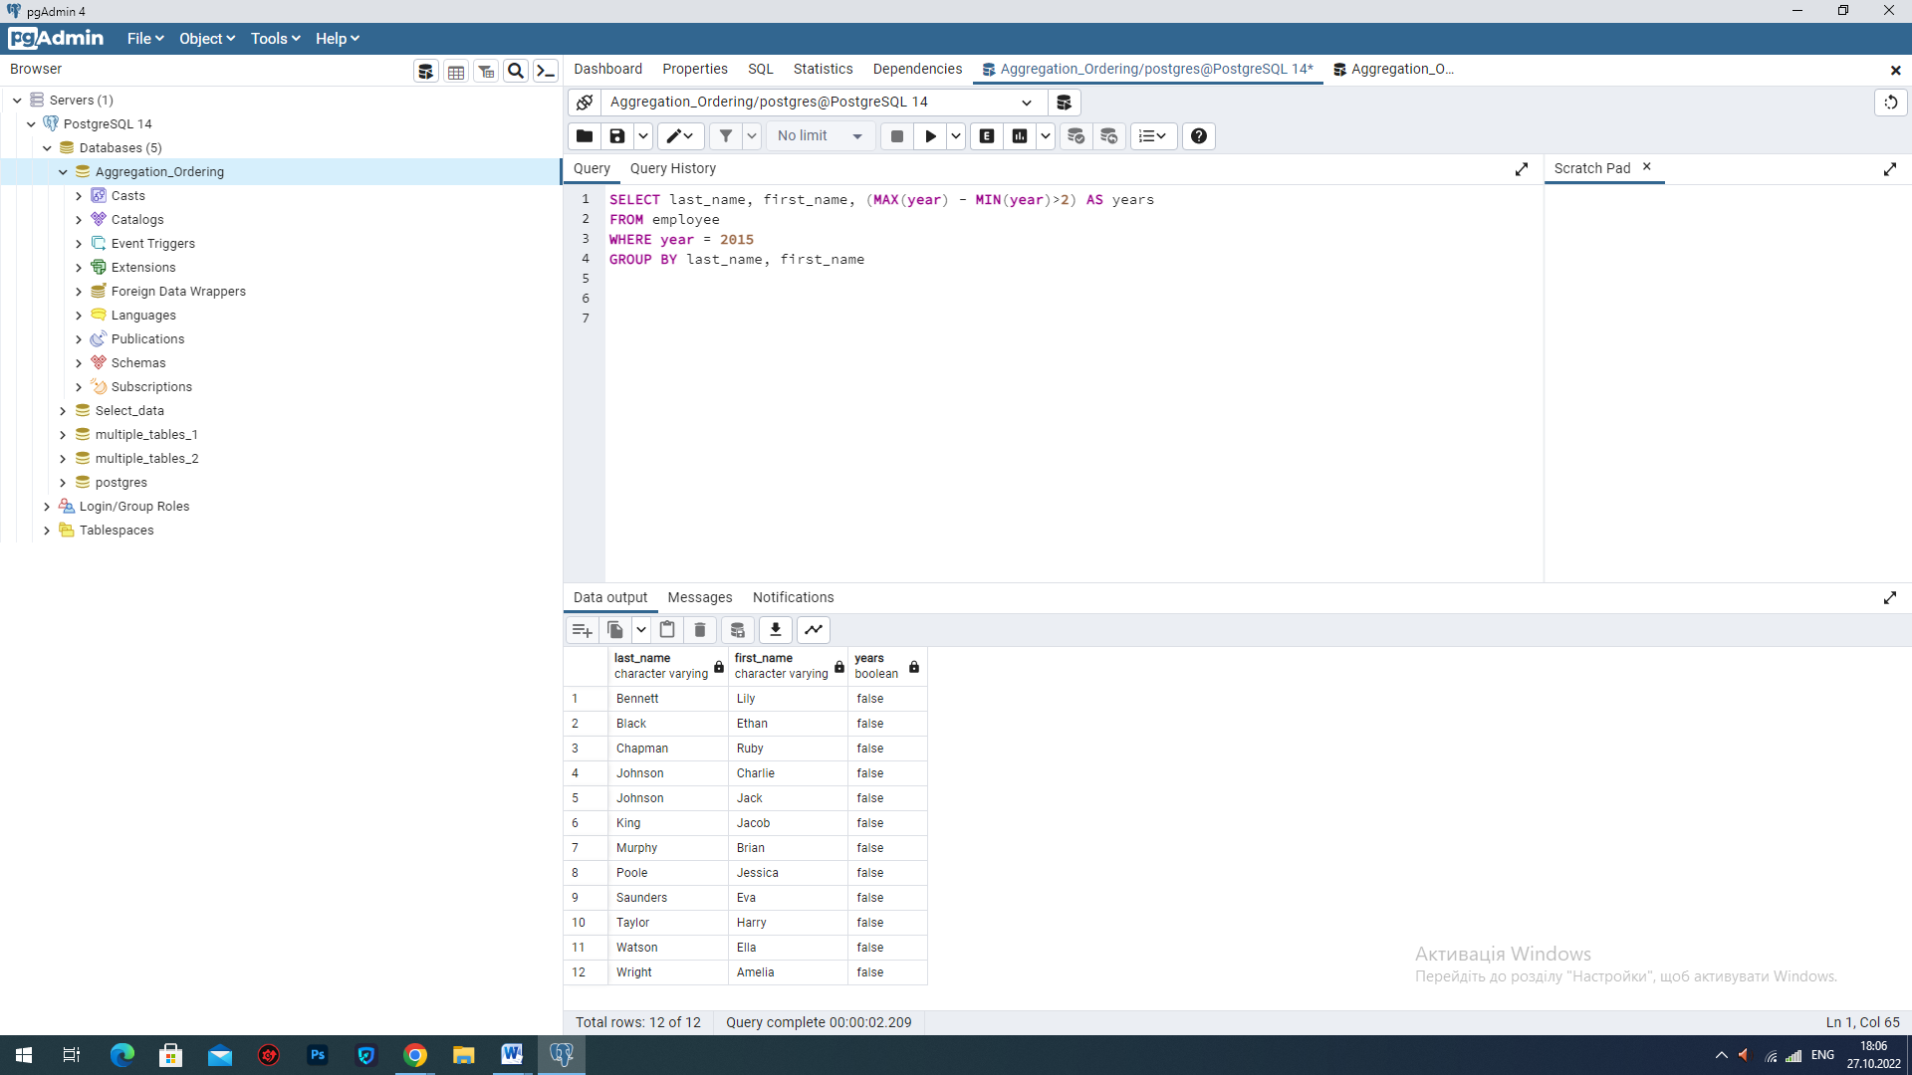

Завдання 21.

Знайдіть такі відділи, де середня заробітна плата у 2012 році перевищувала 3000 доларів. Покажіть назву відділу із середньою зарплатою.

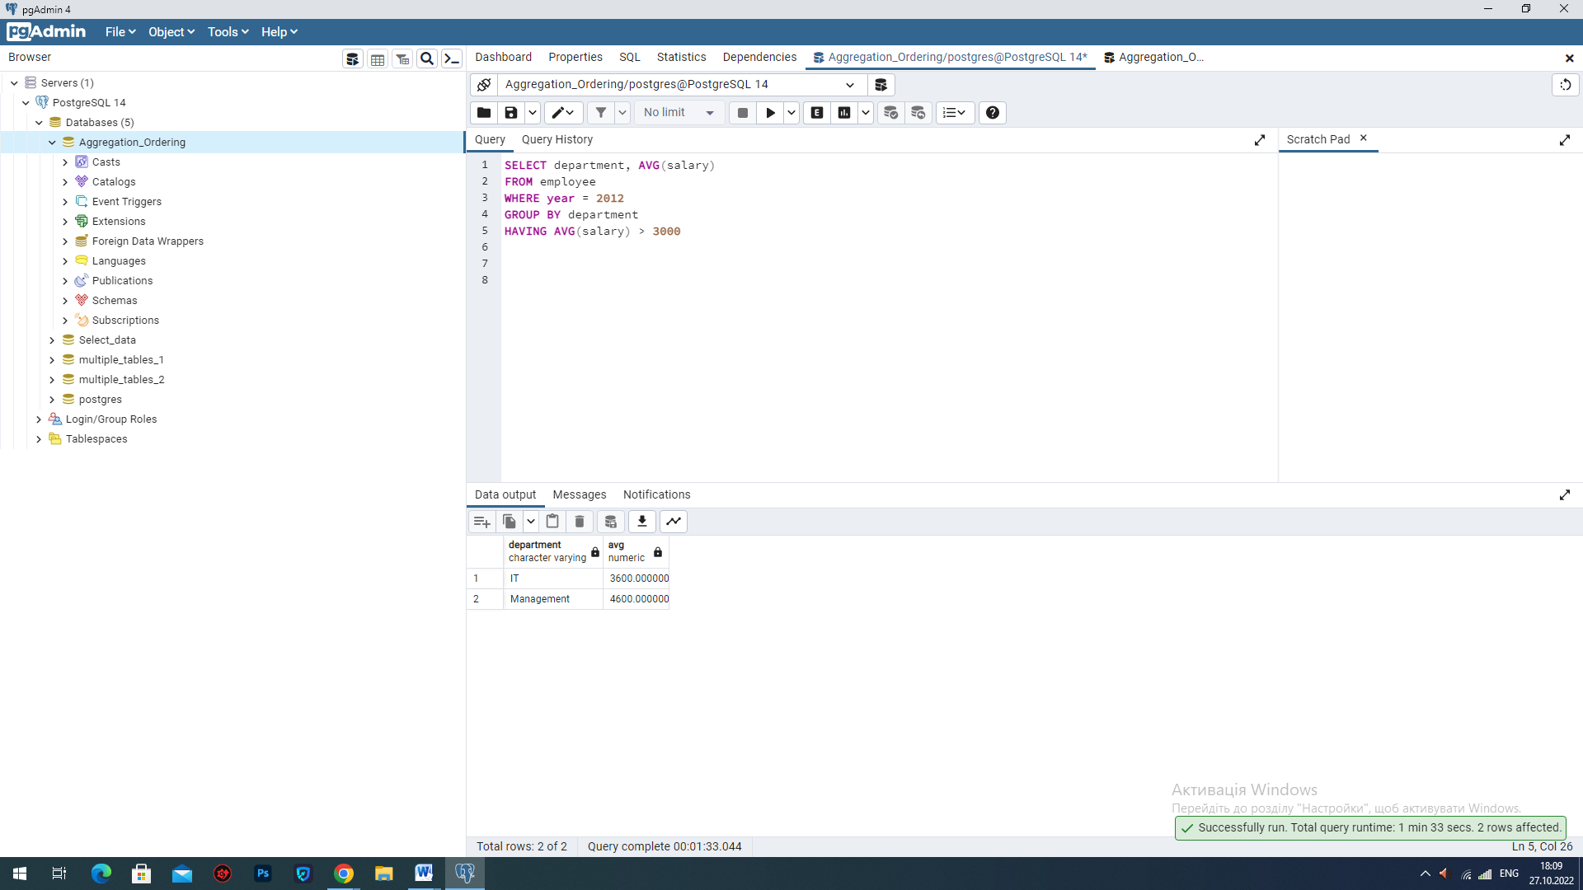

Завдання 22.

Відсортуйте працівників за їх сумарною зарплатою. Спочатку мають з’являтися найвищі значення. Покажіть прізвище, ім’я та суму.

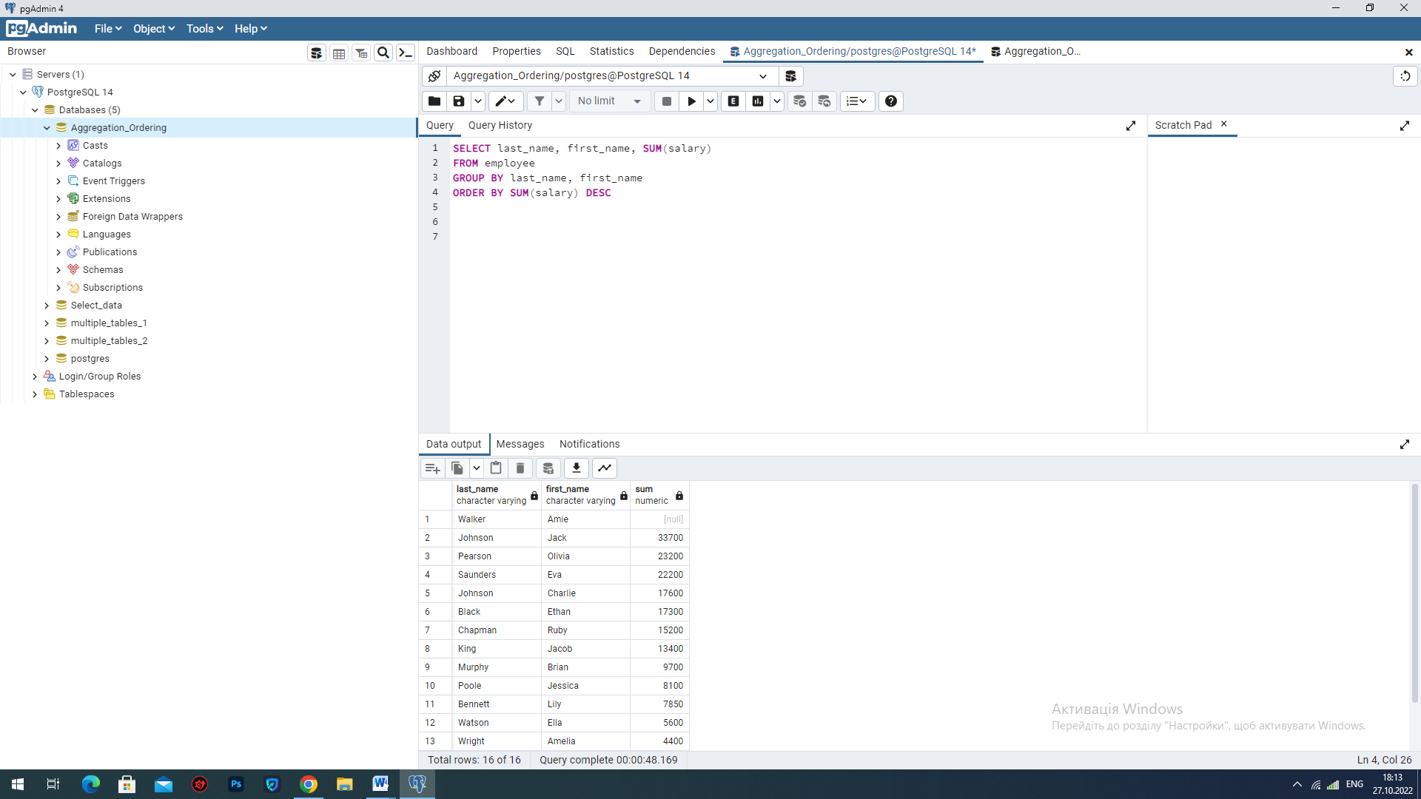

Завдання 23.

Покажіть стовпці прізвище та ім'я з таблиці співробітники (EMPLOYEE) разом із середньою заробітною платою кожної людини та кількістю років, які вони (пропрацювали) у компанії. Використовуйте наступні псевдоніми: average_salary – для середньої зарплати кожної людини та years_worked – для кількості років роботи у компанії. Покажіть лише таких працівників, які (пропрацювали) більше 2 років у компанії. Впорядкуйте результати відповідно до середньої зарплати за спаданням.

